Kl. I 
Zadania na 6.04. – 10.04.20r.
Wszystkiego najlepszego na Święta Wielkanocne
Pozdrawiam serdecznie
Anna Karpowicz

Budowanie słownictwa wokół tematu Święta Wielkanocne
Ćwicz język, wargi i policzki

Czytaj rymy, utwórz samodzielnie po jednym do każdego, np. armata, łopata, sałata

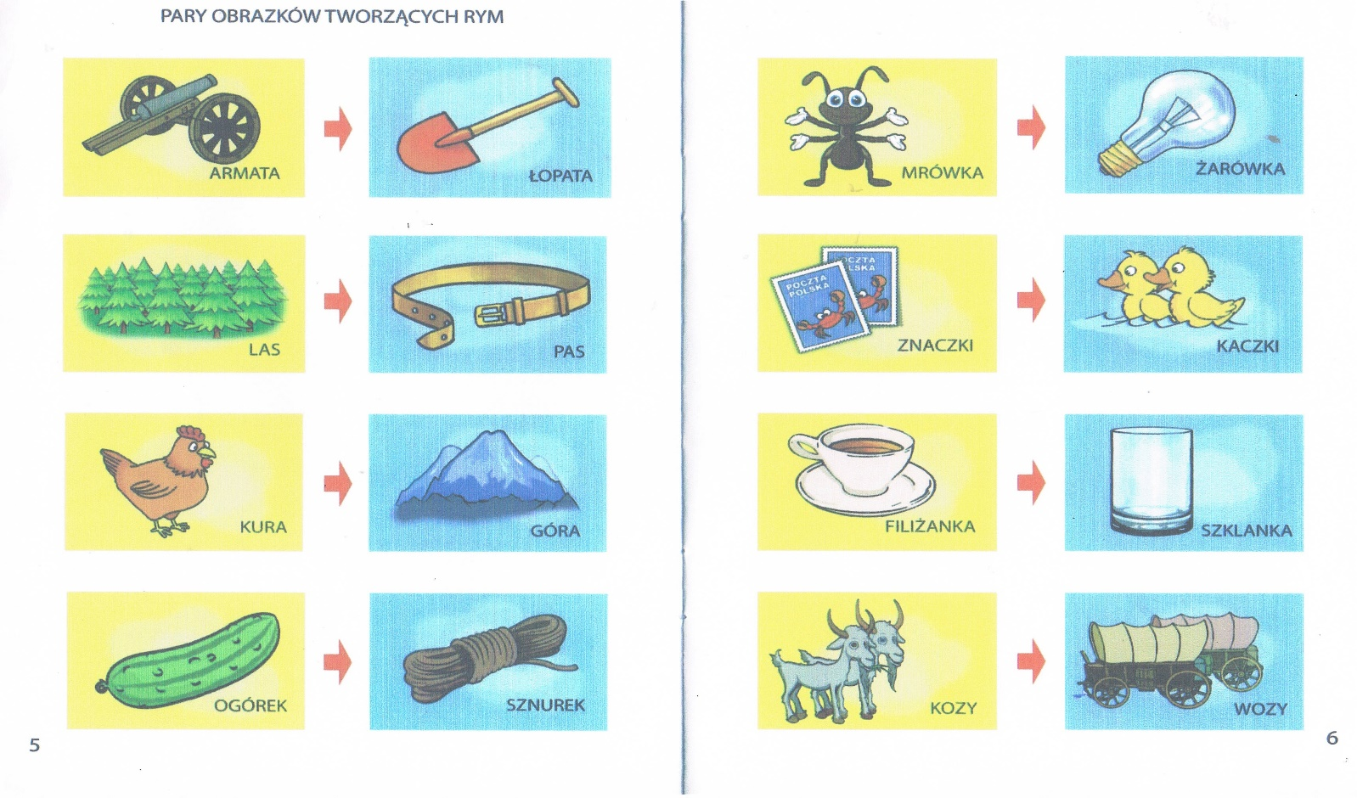
Rozwiąż rebusy
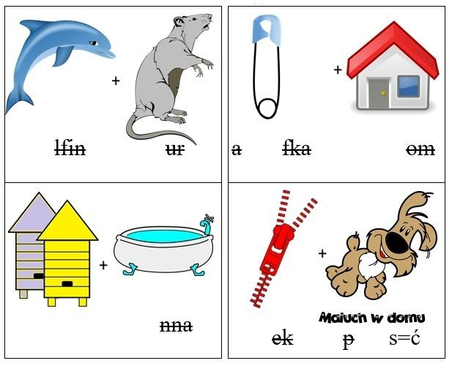

Czytaj podpisy, pięknie wymawiaj, włóż obrazki do miski odpowiedniego misia
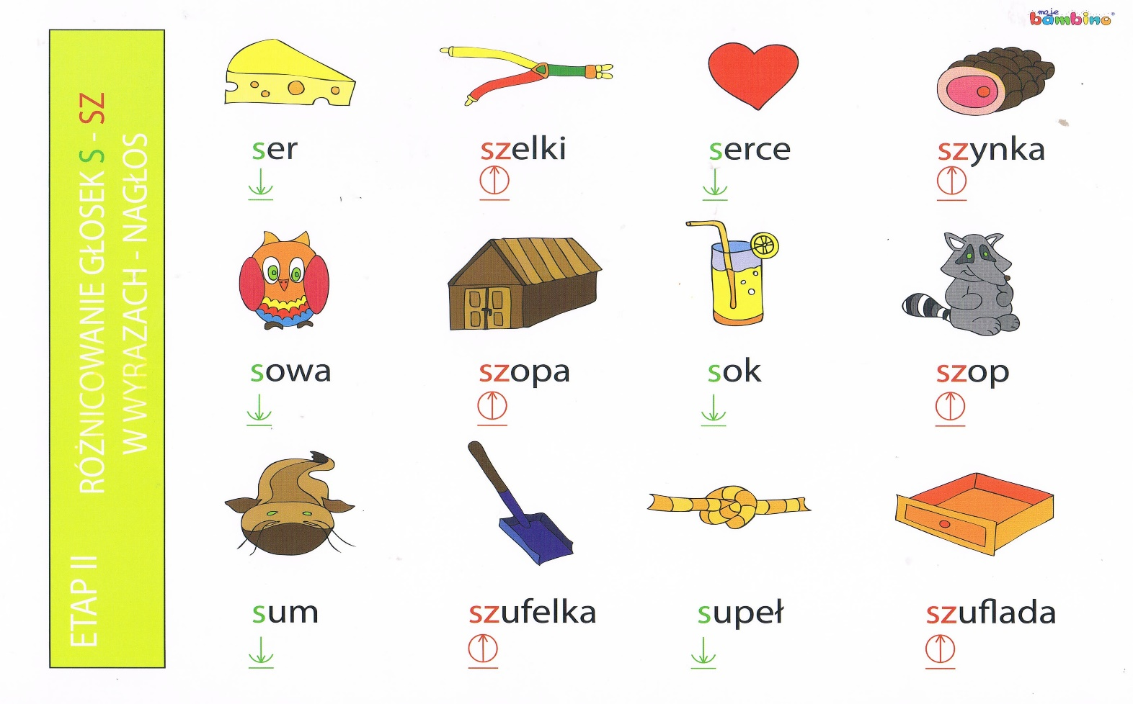

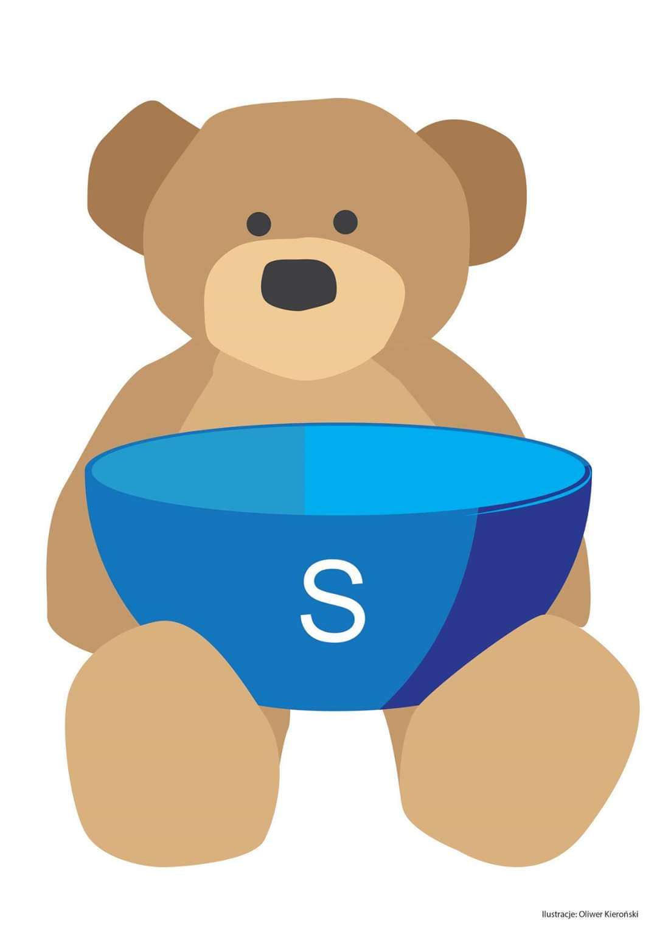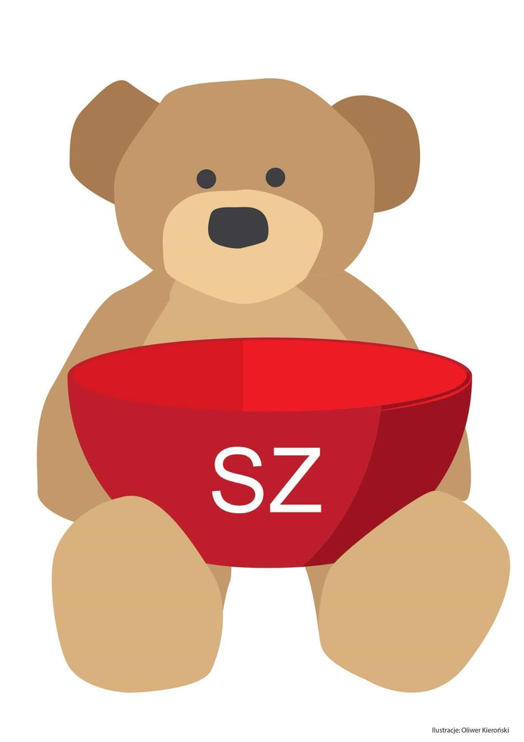

Naucz się na pamięć 6 linijek wiersza
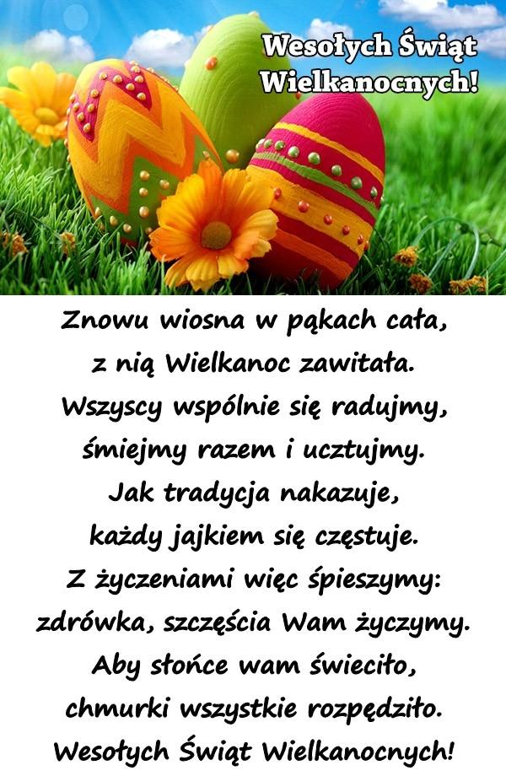
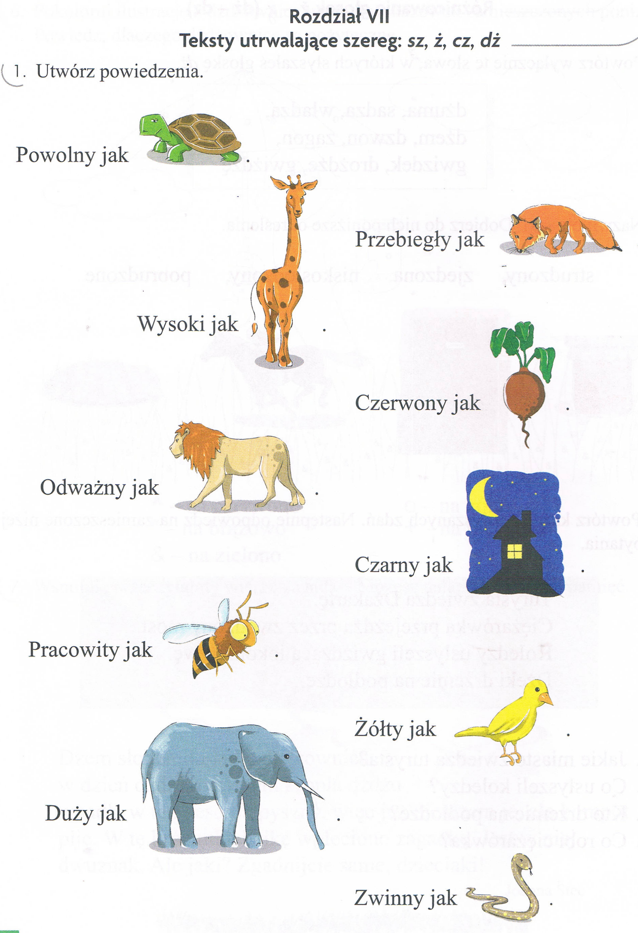
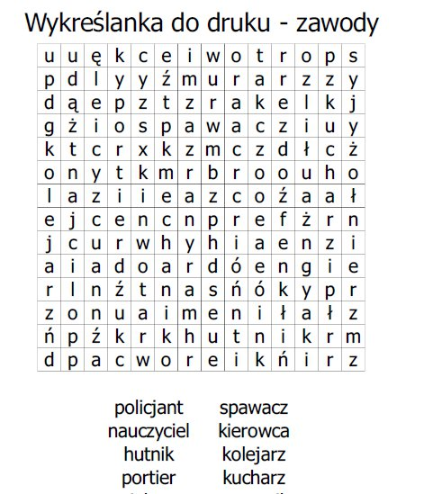

Pokoloruj lub sam narysuj pisankę - kraszankę
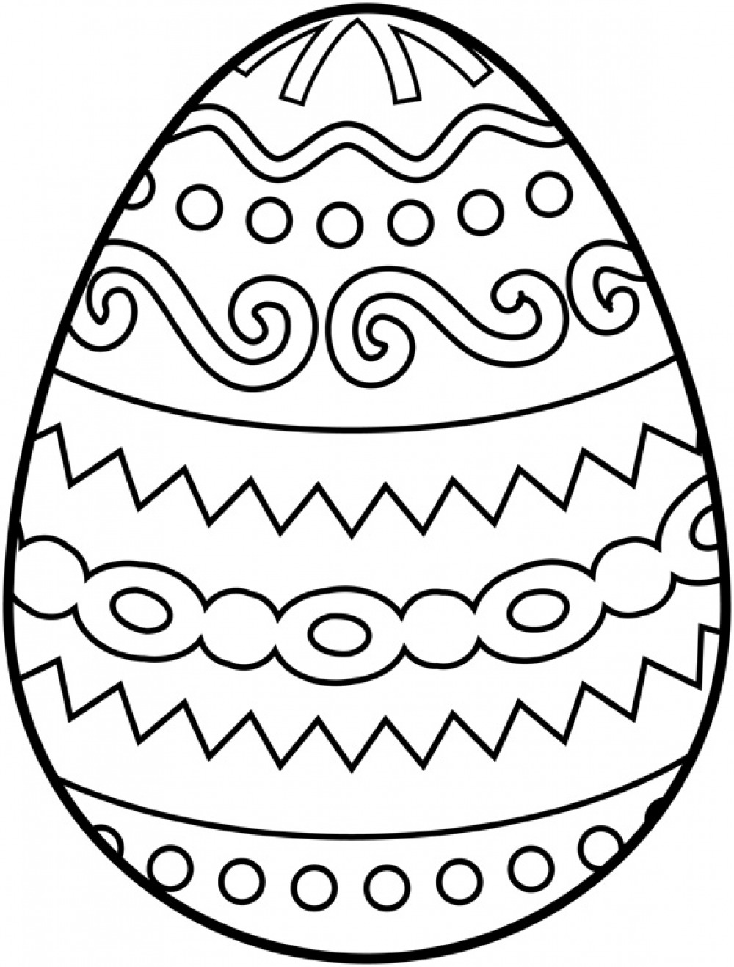

Pięknie czytaj, opowiedz, o czym przeczytałeś
Już Wielkanoc”

Święta, Święta Wielkanocne
Jak wesoło, jak radośnie.

Już słoneczko mocno grzeje
Miły wiatr wokoło wieje.

Rośnie trawa na trawniku
Żółty żonkil w wazoniku.

Na podwórku słychać dzieci
Ach, jak dobrze, że już kwiecień.

A w koszyczku, na święcone
Jajka równo ułożone.

Śliczne, pięknie malowane
Różne wzory wymyślone.

Jest baranek z chorągiewką
Żółty kurczaczek ze wstążeczką.

Pięknie czytaj, wskazuj na obrazkach


